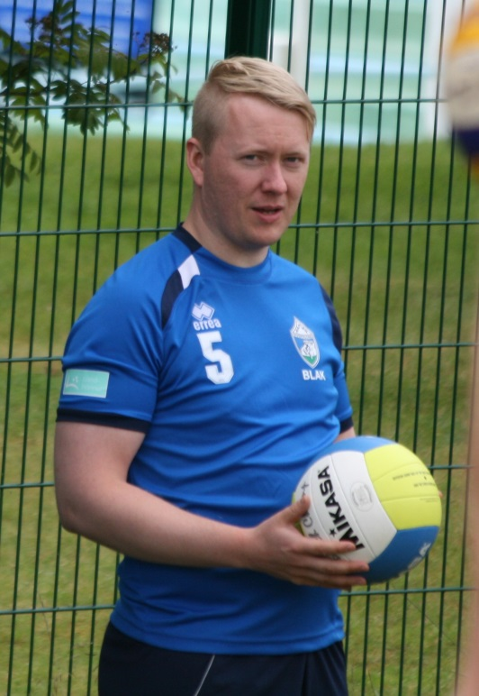

Blakmaður ársins 2012
Haraldur Örn Björnsson.

Haraldur er 32 ára gamall og er uppalinn Hvergerðingur. Má eiginlega segja að Halli sé fyrsti uppaldi blakmaður deildarinnar, því hann hóf æfingar með deildinni þegar hann var 15 ára og hefur leikið nánast óslitið síðan með liðinu. Eins og aðrir unglingar í Hveragerði stundaði hann aðrar íþróttir, var markmaður í knattspyrnu og var góður badmintonmaður.

Haraldur hefur verið einn helsti máttarstólpi blakliðs Hamars undanfarin ár og hefur stundar íþrótt sína vel. Halli er miðjusmassari og nýtir kraft sinn og útsjónarsemi og drífur félaga sína áfram þegar honum þykir þeir leggjast lágt. Halli er metnaðargjarn og missir helst ekki úr æfingu og er hvetjandi í starfi deildarinnar. Þegar Haraldur hóf æfingar með Hamri var gjarnan hent gaman að því að aðrir meðlimir deildarinnar yrðu orðnir farlama þegar Halli kæmist á öldungamót, til aðstoðar þar. En tíminn flýgur og nú hefur Halli leikið á 3 slíkum mótum og er fegnur af pilti á þeim vettvangi.

Blakdeild Hamars óskar Haraldi til hamingju með titilinn.

